九年级化学四大基本反应类型常考方程式汇总
一、化合反应（A + B —→ AB）
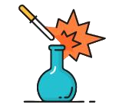
1、氢气燃烧
2H₂+O₂——点燃—→2H₂O
2、碳完全燃烧
C+O₂——点燃—→CO₂
3、碳不完全燃烧
2C+O₂——点燃—→2CO
4、硫燃烧
S+O₂——点燃—→SO₂
5、铁在氧气中燃烧
3Fe+2O₂——点燃—→Fe₃O₄
6、镁燃烧
2Mg+O₂——点燃—→2MgO

7、铜加热氧化
2Cu + O₂==△== 2CuO
8、二氧化碳溶于水
CO₂+H₂O—→H₂CO₃
9、生石灰与水反应
CaO+H₂O—→Ca(OH)₂

10、一氧化碳还原氧化铁
3CO+Fe₂O₃==高温==2Fe+3CO₂
二、分解反应（AB —→ A + B）
1、水电解
2H₂O==通电==2H₂↑+O₂↑

2、过氧化氢分解
2H₂O₂==MnO₂==2H₂O+O₂↑
3、氯酸钾制氧气
2KClO₃==MnO₂/Δ==2KCl+3O₂↑
4、高锰酸钾制氧气
2KMnO₄==Δ==K₂MnO₄+MnO₂+O₂↑
5、碳酸分解
H₂CO₃—→H₂O+CO₂↑
6、碳酸钙高温分解
CaCO₃==高温==CaO+CO₂↑
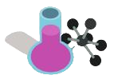
7、碳酸氢钠加热分解
2NaHCO₃==Δ==Na₂CO₃+H₂O+CO₂↑
8、氧化汞分解
2HgO==Δ==2Hg+O₂↑
9、硝酸铵分解
NH₄NO₃==Δ==N₂O↑+2H₂O
10、氢氧化铜分解
Cu(OH)₂==Δ==CuO+H₂O
三、置换反应（A + BC —→ AC + B）
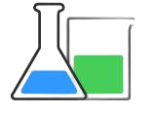
1、氢气还原氧化铜
H₂+CuO==Δ==Cu+H₂O
2、碳还原氧化铜
C+2CuO==高温==2Cu+CO₂↑
3、铁与硫酸铜反应
Fe+CuSO₄—→FeSO₄+Cu
4、锌与稀硫酸反应
Zn+H₂SO₄—→ZnSO₄+H₂↑
5、镁与稀盐酸反应
Mg+2HCl—→MgCl₂+H₂↑
6、铝与硫酸亚铁反应
2Al+3FeSO₄—→Al₂(SO₄)₃+3Fe
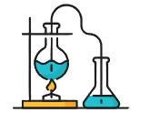
7、铜与硝酸银反应
Cu+2AgNO₃—→Cu(NO₃)₂+2Ag
8、一氧化碳还原氧化铁
3CO+Fe₂O₃==高温==2Fe+3CO₂
9、氢气还原氧化铁
3H₂+Fe2O₃==Δ==2Fe+3H₂O
10、碳还原氧化铁
3C+2Fe₂O₃==高温==4Fe+3CO₂↑
四、复分解反应（AB + CD —→ AD + CB）
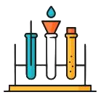
1、盐酸与氢氧化钠中和
HCl+NaOH—→NaCl+H₂O
2、硫酸与氢氧化铜反应
H₂SO₄+Cu(OH)₂—→CuSO₄+2H₂O
3、碳酸钠与盐酸反应
Na₂CO₃+2HCl—→2NaCl+H₂O+CO₂↑
4、氯化钡与硫酸钠反应
BaCl₂+Na₂SO₄—→BaSO₄↓+2NaCl
5、硝酸银与氯化钠反应
AgNO₃+NaCl—→AgCl↓+NaNO₃
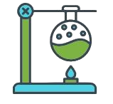
6、氢氧化钠与硫酸铜反应
2NaOH+CuSO₄—→Cu(OH)₂↓+Na₂SO₄
7、碳酸钙与盐酸反应
CaCO₃+2HCl—→CaCl₂+H₂O+CO₂↑
8、硫酸与氯化钡反应
H₂SO₄+BaCl₂—→BaSO₄↓+2HCl
9、氢氧化钾与硝酸反应
KOH+HNO₃—→KNO₃+H₂O
10、碳酸氢钠与盐酸反应
NaHCO₃+HCl—→NaCl+H₂O+CO₂↑

